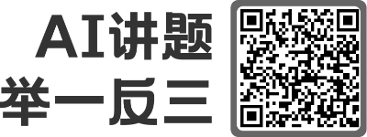
2022年广州市初中学业水平考试历史
本试卷共9页，28小题，满分90分。考试用时60分钟。
一、单项选择题（本大题共25小题，每小题2分，共50分。每小题给出的四个选项中，只有一项是最符合题目要求的）
1. 考古工作者在河北磁县发掘出一处距今八九千年的遗址，发现了上百个储存粮的粮窖。同时，出土了翻地用的石铲等工具。这表明，当时该地区（ ）
A. 修建了水利工程 B. 已有了原始农业 C. 建立了早期国家 D. 出现了成熟文字
【答案】B
【解析】
【详解】由材料“上百个储存粮的粮窖。同时，出土了翻地用的石铲等工具”，说明这一遗址种植粮食，有耕种用的生产工具，农业有了显著的发展，B项正确；材料没有涉及水利工程、早期国家和成熟文字的信息，排除ACD。故选B项。
2. 据统计，历年出土的商代青铜容器达数千件，兵器、车马器和工具等更以万计，其中许多青铜器构思精巧、雕镂精美、造型逼真。这表明商朝（ ）
A. 统治阶级残暴 B. 饮酒之风盛行 C. 青铜工艺高超 D. 分封制度确立
【答案】C
【解析】
【详解】材料“兵器、车马器和工具等更以万计，其中许多青铜器构思精巧、雕镂精美、造型逼真。”反映的是青铜工艺的高超，C项正确；从青铜器的工艺看不出统治阶级残暴，排除A项；材料中的青铜器并没有酒器，排除B项；从材料看不出分封制度确立，排除D项。故选C项。
3. 汉朝规定、每年祭祀高祖庙时，诸侯需奉献黄金资助。汉武帝曾借口诸侯所献黄金的分量和成色不足，一年就夺去了106个诸侯的爵位。汉武帝的做法（ ）
A. 抵御了匈奴南下袭扰 B. 有利于加强中央集权
C. 落实了休养生息政策 D. 有助于经济重心南移
【答案】B
【解析】
【详解】根据题干“汉武帝曾借口诸侯所献黄金的分量和成色不足，一年就夺去了106个诸侯的爵位。”可知，汉武帝通过夺去106个诸侯的爵位，削弱了地方的势力，有利于加强中央集权，B项正确；抵御了匈奴南下袭扰，与题干无关，排除A项；西汉初年实现休养生息政策，排除C项；魏晋时期，经济重心南移奠定基础，与材料时间不符，排除D项。故选B项。
4. 东晋王羲之的书法自由潇洒，将个人审美意识寄托于字体、笔意、结构、走势图是其代表作《兰亭集序》（摹本·局部）。
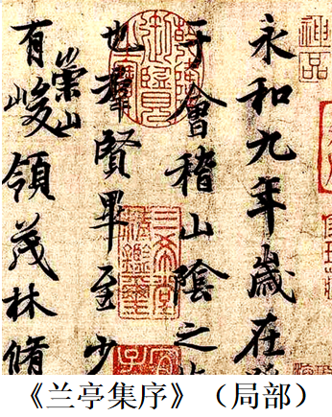
该作品字体是（ ）
A. 隶书 B. 楷书 C. 行书 D. 草书
【答案】C
【解析】
【详解】结合所学可知，《兰亭集序》是东晋王羲之的代表作，被称为“天下第一行书”，C项正确；隶书、楷书、草书与《兰亭集序》无关，排除ABD项。故选C项。
5. 北宋都城东京开封，坊、市不分，夜禁取消；南食、北食、川饭、胡饼，各地风味难以尽数；酒楼菜肴、食店小吃异彩纷呈。这反映了当时（ ）
A. 铁犁牛耕出现 B. 城市经济繁荣 C. 土地兼并严重 D. 海外贸易发达
【答案】B
【解析】
【详解】根据“北宋都城东京开封，坊、市不分，夜禁取消；南食、北食、川饭、胡饼，各地风味难以尽数；酒楼菜肴、食店小吃异彩纷呈。”可得出这反映的是北宋城市经济繁荣 的场景，市已经突破时空的限制，饮食服务设施较为完善，B项正确；铁犁牛耕出现于春秋后期，排除A项；材料没有体现土地问题及海外贸易的场景，排除CD项。故选B项。
6. 元朝在继承前代制度的基础上，对地方行政区划与管理制度进行了改革。今天的广州在元朝时最有可能隶属于（ ）
A. 江西行省 B. 西域都护府 C. 宣政院 D. 澎湖巡检司
【答案】A
【解析】
【详解】结合所学知识可知，今天的广州在元朝时属于江西行省，A项正确；西域都护府是西汉设立管理新疆地区的机构，排除B项；宣政院管理西藏，排除C项；澎湖巡检司管辖台湾，排除D项。故选A项。
7. 明清时期的许多文学作品，如《水浒传》《红楼梦》等，大量使用口语化的民间语言，热情歌颂了被压迫人民的抗争精神。这反映了（ ）
A. 科学技术的进步 B. 藩镇割据的出现 C. 东南倭寇的猖獗 D. 市民文化的繁荣
【答案】D
【解析】
【详解】根据“大量使用口语化的民间语言，热情歌颂了被压迫人民的抗争精神。”可得出这种文学形式满足了市民的文化需求与价值，反映了市民文化的繁荣，D项正确；材料中没有与科技相关的信息，排除A项；藩镇割据出现于唐朝，宋代基本消亡了，排除B项；清代并没有东南倭寇的猖獗，且与材料主旨无关，排除C项。故选D项。
8. 有历史学习小组在进行主题学习时，选用了以下部分相关资料：
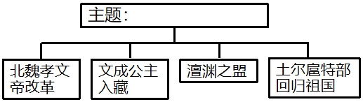
该小组的学习主题最有可能是（ ）
A. 民族关系的发展 B. 经济政策的变化 C. 儒家思想的演变 D. 科举制度的确立
【答案】A
【解析】
【详解】北魏孝文帝改革是南北朝时期北魏孝文帝在位时所推行的改革，促进了民族融合。文成公主入藏密切了唐与吐蕃的关系。澶渊之盟是1005年宋与辽的和约。土尔扈的回归是蒙古族土尔扈特部首领渥巴锡为摆脱沙俄压迫，率领部众冲破沙俄重重截击，历经千辛万苦，胜利返回祖国。可见上述材料反映了民族关系的发展，A项正确；材料与经济政策无关，排除B项；材料与儒家思想无关，排除C项；材料与科举制无关，排除D项。故选A项。
9. 1843年，两江总督向道光帝汇报说：“吏治日坏，民生日困”。1848年，广东学进京觐见道光帝，说他沿路所见，“盗贼蜂起，民不聊生”。这说明当时（ ）
A. 皇帝权力削弱 B. 血缘纽带松弛 C. 社会矛盾加剧 D. 自然经济繁荣
【答案】C
【解析】
【详解】根据“吏治日坏，民生日困”“盗贼蜂起，民不聊生”可得出当时政治腐败，民众生活困苦，社会矛盾尖锐，C项正确；材料没有体现皇权的弱化，排除A项；材料与血缘无关，也没有体现自然经济的发展状况，排除BD项。故选C项。
10. 清末民初，状元实业家张謇以实业辅助教育，以教育改良实业，造福一方，影响全国。这反映了张謇（ ）
A. 变法图强的理念 B. “实业救国”的思想 C. 民主共和的观念 D. “扶清灭洋”的主张
【答案】B
【解析】
【详解】根据题干“状元实业家张謇以实业辅助教育，以教育改良实业，造福一方，影响全国”结合所学可知，题干材料反映了张謇“实业救国”的思想，B项正确；变法图强是戊戌变法的思想，排除A项；民主共和的观念是辛亥革命的影响，排除C项；“扶清灭洋”是义和团运动的主张，排除D项。故选B项。
11. 民国初年，文化界掀起了一场论战。一方认为，用“粗俗”的白话文代替优雅文言文是一种倒退：另一方则认为文言文死气沉沉，白话文更有活力。这场论战发生在（ ）
A 太平天国运动时期 B. 洋务运动时期 C. 义和团运动时期 D. 新文化运动时期
【答案】D
【解析】
【详解】根据“用‘粗俗’的白话文代替优雅文言文是一种倒退：另一方则认为文言文死气沉沉，白话文更有活力”可得出这是新文化运动时期的提倡白话文运动，D项正确；结合所学，新文化运动是1915年，ABC项都在这之前，排除ABC项。故选D项。
12. 1924年10月，时任中国社会主义青年团中央特派员的陈延年来到广州，协助周恩来选派党团员到黄埔军校学习。与此直接相关的是（ ）
A. 国共合作的实现 B. 红军长征的胜利 C. 土地革命的开展 D. 二次革命的失败
【答案】A
【解析】
【详解】1924年1月，国民党一大召开，标志着国共两党合作的实现和革命统一战线的正式建立。在此背景下，大量共产党员和社会主义青年团到黄埔军校学习，A项正确；1936年10月，红军长征胜利结束，排除B项；土地革命始于1927年，排除C项；二次革命失败于1913年，排除D项。故选A项。
13. 20世纪40年代初，美国著名歌手保罗罗伯逊灌制了用中英双语演唱的名为《起来》的唱片。该唱片收录了《义勇军进行曲》《游击队之歌》《到敌人后方去》等中国革命歌曲，并在法国、印度、捷克等国家或地区发行。这反映了（ ）
A. 五四运动促进思想解放 B. 辛亥革命推翻封建帝制
C. 抗日战争受到国际关注 D. 人民解放战争取得胜利
【答案】C
【解析】
【详解】根据“20世纪40年代初，美国著名歌手保罗罗伯逊灌制了用中英双语演唱的名为《起来》的唱片。该唱片收录了《义勇军进行曲》《游击队之歌》《到敌人后方去》等中国革命歌曲”可得出当时正值中国的抗战时期，中国的抗战是世界反法西斯战争的重要组成部分，受到国际关注，因此才会把相关的歌曲收录进去，C项正确；五四运动是1919年，排除A项；辛亥革命是1911年，排除B项；解放战争胜利是1949年，但与材料中的歌曲无关，排除D项。故选C项。
14. 1948年，解放区的农民群众在“参军保田”的口号下，将粮食、被服等送上前线，大批青壮年农民踊跃参加人民军队，农民的革命积极性高涨。这是因为（ ）
A. 三民主义的提出 B. 《天朝田亩制度》颁布
C. 土地改革的进行 D. 中华民国临时政府成立
【答案】C
【解析】
【详解】结合所学可知，1947年，中国共产党颁布《中国土地法大纲》，规定：没收地主土地，废除封建剥削的土地制度，实行耕者有其田，按照农村人口平均分配土地。依靠贫雇农，团结中农，有步骤地、有分别地消灭封建性剥削的土地制度，发展农业生产。解放区的土地改革历时一年多顺利完成，广大农民分得了土地、房屋、粮食和衣物。使农村的阶级关系和土地占有状况发生了根本性变化，激发了农民革命和生产的积极性；为人解放战争的胜利提供了重要的人力、物力保障。C项正确；三民主义是孙中山领导革命的思想，排除A项；《天朝田亩制度》是太平天国的革命纲领，排除B项；中华民国临时政府成立在1912年，排除D项。故选C项。
15. 下图是20世纪50年代中国军队缴获的美七师三十一团团旗和南朝鲜首都师白虎团团旗，现收藏于中国人民革命军事博物馆。
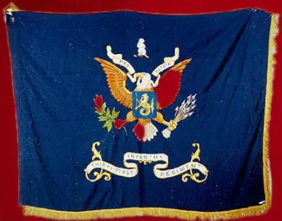  三十一团团旗 | 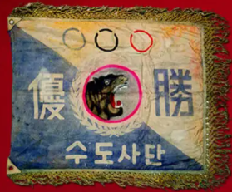  白虎团团旗

与这两件文物相关的历史是（ ）
A. 甲午战败，危机加剧 B. 百团大战，战果辉煌
C. 渡江战役，解放南京 D. 抗美援朝，保家卫国
【答案】D
【解析】
【详解】根据题干“20世纪50年代中国军队缴获的美七师三十一团团旗和南朝鲜首都师白虎团团旗”结合所学知识可知，题干反映的是抗美援朝的史实，D项正确；甲午战败，危机加剧反映的是甲午中日战争，排除A项；百团大战，战果辉煌发生在抗日战争期间，排除B项；渡江战役，解放南京发生在解放战争时期，排除C项。故选D项。
16. 1954年春，广州郊区农村以22个常年互助组、5个临时互助组为基础，并吸收了一批单干农民，建成了11个农业生产合作社。这反映了（ ）
A. 社会主义改造的需要 B. 企业公私合营的开展
C. 杂交水稻技术的推广 D. 对外开放格局的形成
【答案】A
【解析】
【详解】根据“1954年春，广州郊区农村以22个常年互助组、5个临时互助组为基础，并吸收了一批单干农民，建成了11个农业生产合作社。”可得出互助组的推行主要是为了进行对农业的社会主义改造需要，A项正确；公私合营针对的是工商业的改造，排除B项；杂交水稻1973年才出现，排除C项；对外开放是在1978年后，排除D项。故选A项。
17. 下图是某解放军战士的日记（部分）。该战士默默无闻地为人民做了大量好事，毛主席曾为他题词，号召全国人民向他学习,其服务人民、助人为乐的精神教育和影响了几代中国人。
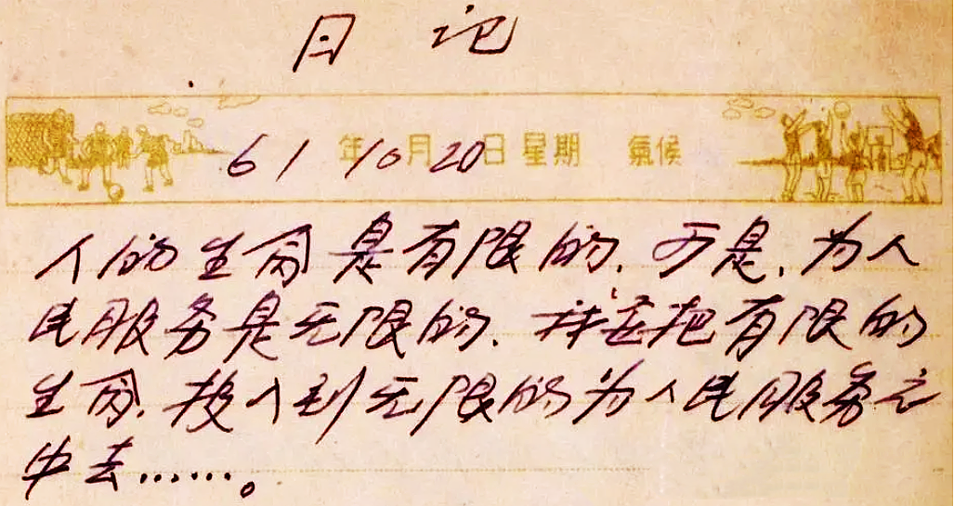
这名解放军战士是（ ）
A. 黄继光 B. 邱少云 C. 焦裕禄 D. 雷锋
【答案】D
【解析】
【详解】根据题干“某解放军战士的日记（部分）。该战士默默无闻地为人民做了大量好事，毛主席曾为他题词，号召全国人民向他学习，其服务人民、助人为乐的精神教育和影响了几代中国人。”结合所学知识可知，题干反映的是解放军的好战士雷锋，D项正确；黄继光、邱少云是抗美援朝战场上“最可爱的人”，排除AB项；焦裕禄是“党的好干部”，排除C项。故选D项。
18. 1970年4月，我国成功地发射了第一颗人造地球卫星。1975年11月，我国又成功地发射了一颗人造地球卫星，这颗卫星在正常运行后，按预定计划返回地面。这反映了我国（ ）
A. 核能技术的进步 B. 航天技术的发展
C. 高考制度的恢复 D. 共同富裕的实现
【答案】B
【解析】
【详解】根据题干“1970年4月，我国成功地发射了第一颗人造地球卫星。1975年11月，我国又成功地发射了一颗人造地球卫星，这颗卫星在正常运行后，按预定计划返回地面。”结合所学可知，人造卫星是我国航天事业发展的表现，B项正确；核能技术的进步、高考制度的恢复、共同富裕的实现与题干无关，排除ACD项。故选B项。
19. 意大利某广场立有一块公元前1世纪的关于屋大维的公共纪念碑，碑上有如下一段铭文（节选）：
皇帝凯撒·奥古斯都
十二次担任总司令
十一次担任执政官
十四次担任保民官
他把埃及交给罗马人民统治
该铭文内容可用于探究（ ）
A. 两河流域的文学 B. 雅典民主的确立
C. 古代埃及的艺术 D. 古代罗马的扩张
【答案】D
【解析】
【详解】屋大维是罗马帝国的缔造者，由材料“他把埃及交给罗马人民统治”，可知材料反映了古罗马的扩张，D项正确；材料与两河流域无关，排除A项目；材料与雅典无关，排除B项；材料与古代埃及无关，排除C项。故选D项。
20. 1775年至1813年，英国伯明翰有一个科学和工艺研究的学会。改良蒸汽机的瓦特是其会员之一，会员间相互合作，促进了科学的应用。该材料可直接用于研究（ ）
A. 工业革命的兴起 B. “光荣革命”的爆发
C. 明治维新的开始 D. “电气时代”的来临
【答案】A
【解析】
【详解】结合所学知识可知，1785年，瓦特改良的蒸汽机投入使用。到19世纪30年代，蒸汽机成为主要的动力来源。蒸汽机的广泛应用是生产领域的一次意义重大的飞跃，它极大地提高了生产力，使工业革命得以更快地向纵深发展。A项正确；“光荣革命”的爆发在1688年，排除B项；明治维新发生在日本，排除C项；“电气时代”是第二次工业革命，排除D项。故选A项。
21. 从18世纪初开始，法国频繁的对外战争加之王室挥霍无度，导致债台高筑。到1789年，国债已高达45亿锂，需付利息已同全年财政收入相近。为此，政府不断加重税收。这反映了法国（ ）
A. 种姓制度的形成 B. 农奴制最终废除 C. 大众教育的普及 D. 旧制度存在危机
【答案】D
【解析】
【详解】根据题干“从18世纪初开始，法国频繁的对外战争加之王室挥霍无度，导致债台高筑。到1789年，国债已高达45亿锂，需付利息已同全年财政收入相近。为此，政府不断加重税收。”结合所学可知，题干反映的是法国腐朽的封建统治，D项正确；种姓制度是古印度，排除A项；农奴制是俄国的，排除B项；大众教育的普及与题干无关，排除C项。故选D项。
22. 1871年，巴黎公社革命失败后，公社委员欧仁·鲍狄埃写了著名的战斗诗篇《国际》。后来，作曲家为其谱曲，定名为《国际歌》。以下是《国际歌》中的一段歌词：
从来就没有什么救世主，
也不靠神仙皇帝：
要创造人类的幸福，
全靠我们自己。
其中“我们自己”指（ ）
A. 无产阶级 B. 资产阶级 C. 地主阶级 D. 农民阶级
【答案】A
【解析】
【详解】根据材料“1871年，巴黎公社革命失败后，公社委员欧仁·鲍狄埃写了著名的战斗诗篇《国际》。后来，作曲家为其谱曲，定名为《国际歌》。”结合所学知识可知，巴黎公社是无产阶级领导革命的伟大尝试，因此，《国际歌》反映的是无产阶级的诉求，A项正确；资产阶级、地主阶级、农民阶级与题干无关，排除BCD项。故选A项。
23. 1920年至1929年，美国工业总产值增加了50%以上，但工人的平均工资和就业总人数几乎未变。据此可知，当时的美国（ ）
A. 工人购买力下降 B. 法西斯势力上台 C. 贫富差距已消除 D. 独立战争已爆发
【答案】A
【解析】
【详解】根据题干“1920年至1929年，美国工业总产值增加了50%以上，但工人的平均工资和就业总人数几乎未变。”可知，1920年至1929年，美国工人的平均工资和就业总人数几乎未变，但工业总产值增加了50%以上，说明工人的购买力下降。A项正确；法西斯势力上台与美国无关，排除B项；贫富差距已消除，表述错误，与题干无关，排除C项；独立战争发生在1775——1783年，排除D项。故选A项。
24. 1958年起，美国开始重点援助环绕苏联和中国边境线上所谓“前沿防卫”地区的发展中国家，而对其他更为贫困的国家和地区，则其少援助。这反映了（ ）
A. 苏联工业化的完成 B. 美国实施冷战政策
C. 欧洲一体化的形成 D. 两极格局最终瓦解
【答案】B
【解析】
【详解】根据题干“1958年起，美国开始重点援助环绕苏联和中国边境线上所谓‘前沿防卫’地区的发展中国家，而对其他更为贫困的国家和地区，则其少援助。”结合所学可知，题干反映的是美国的冷战政策，B项正确；苏联工业化的完成与题干无关，排除A项；欧洲一体化的形成与题干描述无关，排除C项；两极格局最终瓦解在苏联解体后，排除D项。故选B项。
25. 当今，互联网通达世界，信息获取更加便捷，浩繁的信息并不一定能提高人们的认识水平，有些人甚至将剪剪贴贴当作一种新形式的文学活动。这反映了互联网（ ）
A. 阻碍全球经济一体化 B. 推动文学艺术创新
C. 带来一定的负面影响 D. 引发生态环境危机
【答案】C
【解析】
【详解】根据“浩繁的信息并不一定能提高人们的认识水平，有些人甚至将剪剪贴贴当作一种新形式的文学活动。”可得出材料强调互联网存在着知识碎片化等问题，也有一定的弊端，会带来一定的负面影响，如使文学形式变味等，C项正确，排除B项；材料与全球经济一体化无关，也没有涉及到生态问题，排除AD项。故选C项。
二、非选择题（本大题共3小题，共40分。26题12分，27题14分，28题14分）
26. 历史文献是研究历史的重要依据，是对历史现象的文字记录，包含史书、历史档案、文学作品等。阅读材料，完成下列要求。
材料一 我国的历史文献数量繁多，其中《史记》与《资治通鉴》记载的历史时段长，内容丰富，并列为中国史学的不朽巨著。两部史书大致情况如下：
序号 | 史书 | 记载时段 | 作者
A | 《史记》 | 从传说中的黄帝到汉武帝 | 司马迁
B | 《资治通鉴》 | 从战国到五代 | 司马光
材料二
类型 | 唐朝长安城平面图 | 诗歌
内容 | 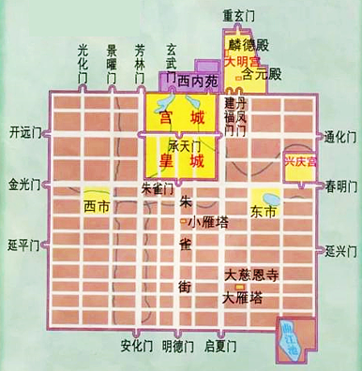 | 登观音台望城  白居易  百千家似围棋局，  十二街如种菜畦。  遥认微微入朝火，  一条星宿五门西。  注释：  ①菜畦：菜田中划分的方形小块。  ②一条星宿：百官早朝时所执灯火，就如天空一道星宿。
备注 | 学者复原的唐朝长安城平面图 | 《登观音台望城》被诸多学者用以研究唐朝长安城

（1）如果你要查找关于唐朝长安城的史料，请从材料一中选择一部史书（只需写出英文字母序号），并说明选择这部史书的理由。
（2）观察材料二中的长安城平面图，概括《登观音台望城》所反映的唐朝长安城的特点。
（3）除查阅文献外，请你列举其他可以获得关于唐朝长安城知识的方法。
【答案】（1）B；《资治通鉴》记述了战国到五代的历史，能够查到唐朝的历史。
（2）市坊分开；规划整齐；左右对称，成中轴线分布。
（3）文化遗址、博物馆、历史课本、社会调查、影视作品等。
【解析】
【小问1详解】
根据材料一可知，要查阅唐朝的历史可查阅《资治通鉴》，即B；《资治通鉴》记述了战国到五代的历史，能够查到唐朝的历史。
【小问2详解】
根据材料二“百千家似围棋局，十二街如种菜畦。遥认微微入朝火，一条星宿五门西。”结合所学知识可知，唐朝都城长安市坊分开；规划整齐；左右对称，成中轴线分布。
【小问3详解】
结合所学知识可知，除查阅文献外，还可以通过文化遗址、博物馆、历史课本、网络、社会调查、影视作品等获得关于唐朝长安城的知识。
27. 中国共产党一经诞生，就把为中国人民谋幸福、为中华民族谋复兴确立为自己的初心使命。阅读材料，完成下列要求。
材料一 1921年，中国共产党成立。那时候，中华民族呈现在世界面前的是一派衰败凋零的气象。北洋军阀政府统治期间，共与列强签订了243个不平等条约。1949中华人民共和国成立。那时候，中国共产党接手的是国民党留下的千疮百孔的烂摊子。1950年，在列入统计的141个国家中，只有10个国家的人均国内生产总值低于中国。
——摘编自《求是》杂志评论员《在历史纵深处看全面小康伟大成就》
材料二 中华人民共和国成立以来，经过近30年的建设，人民生活有了很大改善，1978年，中国的发展到了新的历史转折点，我们党坚定不移地把改革开放推向前进，深度融入世界经济。2020年，我国国内生产总值在世界经济总量的比重超过17%。2021年，我国全面建成了小康社会。中国人民过上了前所未有的幸福安康的生活。
——摘编自《求是》杂志评论员《在历史纵深处看全面小康伟大成就》
材料三 经过全党全国各族人民持续奋斗，我们实现了第一个百年奋斗目标，在中华大地上全面建成了小康社会，历史性地解决了绝对贫困问题，正在意气风发向着全面建成社会主义现代化强国的第二个百年奋斗目标迈进。
——习近平《在庆祝中国共产党成立100周年大会上的讲话》
（1）根据材料一并结合所学知识，指出1921年至1949年中国共产党面临的困境。
（2）根据材料二、二并结合所学知识，列举为实现第一个百年奋斗目标，中国共产党自1978年以来采取的重大举措。
（3）根据材料并联系实际，谈谈你能为实现第二个百年奋斗目标所做的努力。（要求：观点正确）
【答案】（1）帝国主义国家各种不平等条约、经济遭到极大破坏、国民党围剿等。
（2）改革开放、加入世界贸易组织、实行“四个全面”战略布局等。
（3）努力学习科学文化知识，增强实践能力；敢于挑战自我，实现自己梦想等。(言之有理即可)
【解析】
【详解】（1）根据材料一“北洋军阀政府统治期间，共与列强签订了243个不平等条约。1949中华人民共和国成立。那时候，中国共产党接手的是国民党留下的千疮百孔的烂摊子。1950年，在列入统计的141个国家中，只有10个国家的人均国内生产总值低于中国。”结合所学知识可知，1921年——1949年，中国共产党面临帝国主义国家各种不平等条约、经济遭到极大破坏、国民党的围剿等。
（2）根据材料结合所学知识可知，1978年以后，我国实行改革开放、加入世界贸易组织、实行“四个全面”战略布局等为实行第一个百年目标奠定了基础。
（3）本题属于开放型试题。言之有理即可。如努力学习科学文化知识，增强实践能力；敢于挑战自我，实现自己梦想等。
28. 历史是过去的事情，人们研究历史时，有多种视角解释过去。阅读材料，完成下列要求。
材料 关于“西欧走出中世纪”的两种观点
 | 视角 | 内容
观点一 | A：______ | “西欧走出中世纪”受益于世界其他地区的文明。在大航海开始之前，西欧远远落后于世界其他地方的许多文明。促进西欧发展的科技、航海船只制造等技术大多是中国等亚洲国家发明或完善的。直到19世纪，西欧才赶上并超过亚洲先进国家。
观点二 | B：欧洲视角 | “西欧走出中世纪”是自发的结果。14、15世纪，西欧社会内部出现了反封建的因素，经过文艺复兴和大航海时代，随后不断向外扩张。15、16世纪之交，西欧逐渐走出中世纪。
——摘编自王斯德《世界通史》
（1）根据观点一并结合所学知识，列举以中国为代表的古代亚洲国家领先世界的科技成就。
（2）根据观点二并结合所学知识。简析“西欧走出中世纪”的原因。
（3）根据材料，写出观点一的视角。
【答案】（1）活字印刷术、指南针、火药、造纸术等。
（2）文艺复兴、新航路开辟、资产主义的发展等。
（3）世界视角。
【解析】
【小问1详解】
结合所学知识可知，中国古代领先世界的发明有活字印刷术、指南针、火药、造纸术等。
【小问2详解】
根据观点二“14、15世纪，西欧社会内部出现了反封建的因素，经过文艺复兴和大航海时代，随后不断向外扩张。15、16世纪之交，西欧逐渐走出中世纪。”结合所学知识可知，文艺复兴、新航路开辟、资本主义的发展使得“西欧走出中世纪”。
【小问3详解】
根据观点一“……受益于世界其他地区的文明。在大航海开始之前，西欧远远落后于世界其他地方的许多文明。”可知，观点一是从世界的视角分析西欧走出中世纪。

